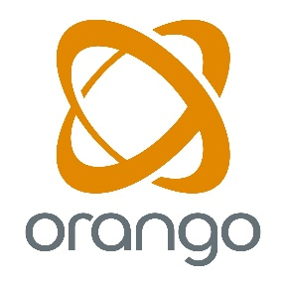
Pressmeddelande 5 januari 2016
Johan Falk, ny affärsområdeschef på Orango
Orango har rekryterat Johan Falk som ny affärsområdeschef för Dynamics AX-Syd. Johan Falk kommer senast från iStone Dynamics AX och har tidigare haft ledande befattningar inom affärssystem på IBS, Ninetech, SYSteam, Mandator och DoOnDot.
Rekryteringen av Johan Falk är strategiskt viktigt för oss i vår tillväxtstrategi. Jag är mycket glad över att vi har lyckats värva en sådan välrenommerad profil till Orango, säger Håkan Walberg VD på Orango.
Johan har stor erfarenhet från affärssystem och bevisad förmåga att leda och driva både marknads- och konsultverksamhet. Vi har idag en mycket stark AX-verksamhet och framåt har vi en klar tillväxtstrategi för affärsområdet Dynamics AX som Johan nu får vara med och leda, säger Håkan Walberg, VD för Orango AB.
Det ska bli fantastiskt roligt att få vara med och utveckla Orangos AX-position på marknaden. Som en etablerad AX-partner har vi en unik möjlighet att erbjuda våra kunder ett nytt synsätt, att implementera Dynamics AX med målsättning att korta ner implementeringstiden och därmed kundens initiala kostnad. Jag ser fram emot att befästa Orangos position genom en tydlig ”molnstrategi” tillsammans med mina kollegor och partners, säger Johan Falk.
Johan tillträder tjänsten den 11 januari 2016.

För mer information:
Håkan Walberg, VD, Orango AB
Tel: 0768-52 54 20, e-mail: hakan.walberg@orango.se

Om Orango AB:
Orango AB är specialister på affärssystem och tillhörande lösningar och tjänster. Genom vår kunskap och förmåga att välja rätt lösningar hjälper vi våra kunder att lyckas. Vi finns i Malmö, Helsingborg, Kristianstad och Stockholm. www.orango.se

